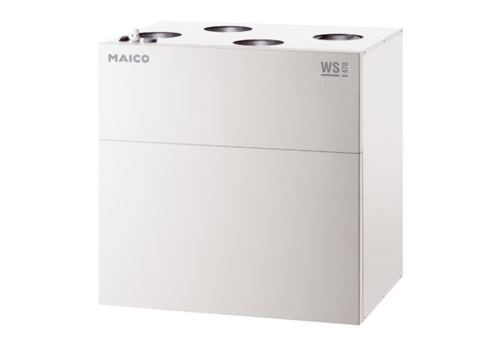Centrální ventilační přístroj WS 470 BETObsah dodávky: 1 kusSortiment: K
Typové číslo: 0095.0233Výrobce: MAICO

